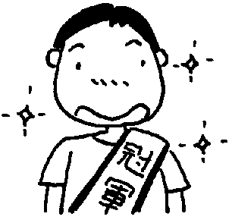
寫作-我最感謝的人

四 年 班 號 姓名


第一段：總：介紹外型/個性/整體特色

第二、三段：分：用外型/動作/語言/事件凸顯人物

第四段：建議/感覺的改變/感想

